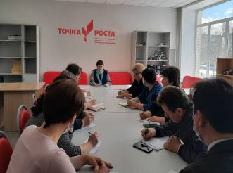

18 марта 2022 года в Центре «Точка роста» МОУ СОШ № 10 г. Сердобска состоялось совещание с руководителями общеобразовательных организаций Сердобского района.
В ходе совещания обсудили вопросы организации весенних каникул, функционирования пришкольных лагерей с дневным пребыванием детей, занятость обучающихся в каникулярное время, в том числе занятость обучающихся, состоящих на всех видах профилактического учёта.

